  1-комн. кв.
  Краснодарский край, Горячий Ключ, Рябиновая ул., 2Бк2
  Метро:
  6 400 000 ₽
  156 098 ₽ за м²
    Общая информация:
    Этаж: | 8 / 8
    Тип дома: | вторичка, кирпичный
    Тип продажи: | свободная
    Общая площадь: | 41.0 м²
    Площадь комнат: | —
    Жилая площадь: | 19.8 м²
    Площадь кухни: | 11.9 м²
    Санузел: | 1 совм.
    Балкон: | 1 лодж.
    Лифт: | —
    Вид из окна: | двор
    Телефон: | нет
    В квартире:
     | Телефон
  22 октября, 00:31
  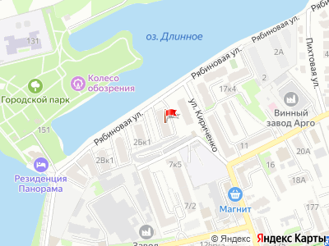
Представитель: Монолит Горячий Ключ
Основные характеристики:
общая площадь 41 м
8-й этаж 8-ми этажного дома
индивидуальное отопление
Наши специалисты всегда готовы Вас проконсультировать и подобрать подходящий объект недвижимости.
Добавляйте объявление в избранное, чтобы наш контакт всегда был под рукой.
Телефоны: +7 918 951-55-41
